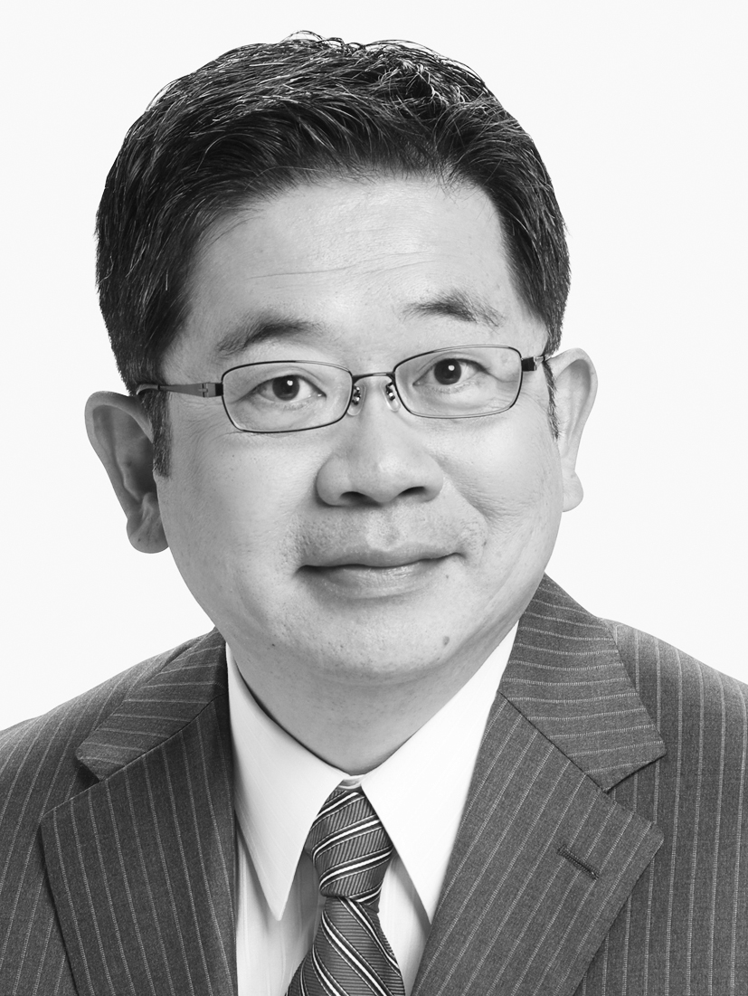

◎　日時　　７月１１日（木）

　　午前1０時２０分〜11時５分

◎　場所　武蔵ケ辻　エムザ前

「安倍政権はどうもあぶない」「『第３極』もちょっと・・」そんな思いが広がる中で、安倍政権の暴走に対決し、抜本的改革の展望を示す日本共産党に、新たな注目が広がっています。

　アベノミクス、原発、ＴＰＰ、憲法、どの問題でも、国民の願いに応える、しっかりとした対案を示している日本共産党の政見をぜひ、お聞き下さい。

私たちも訴えます

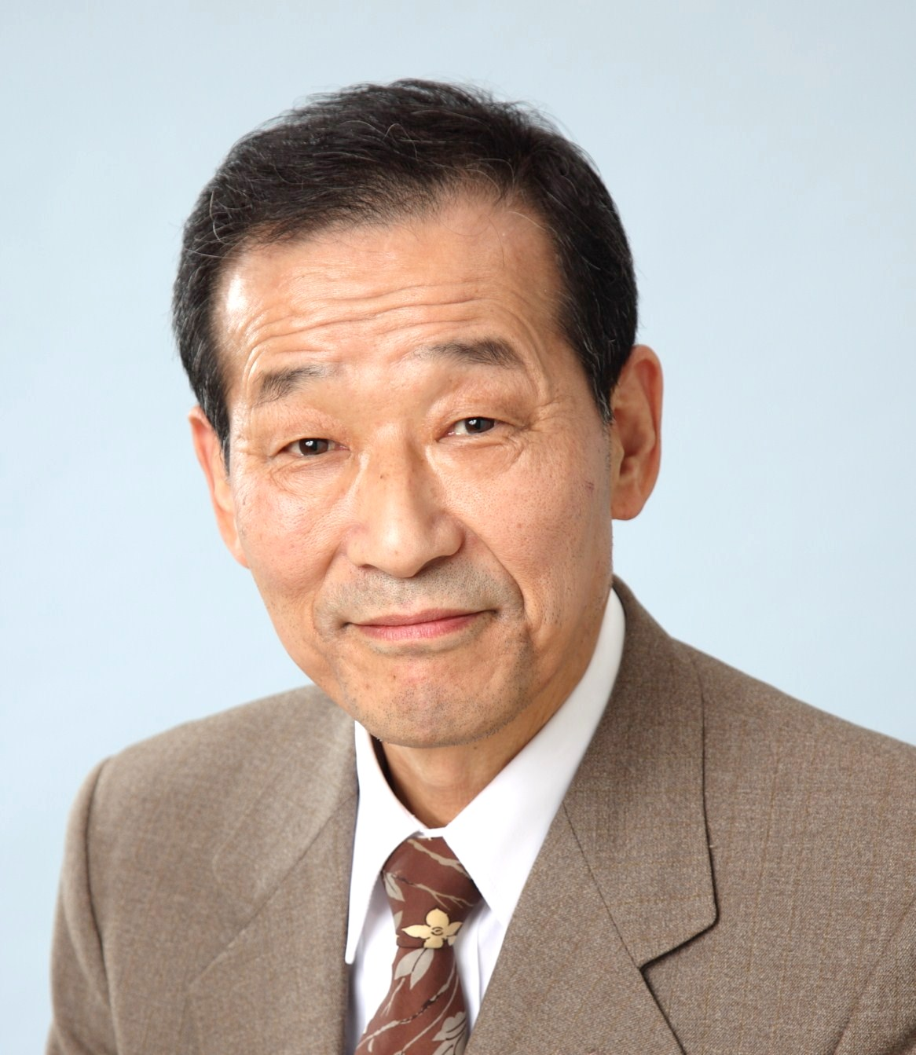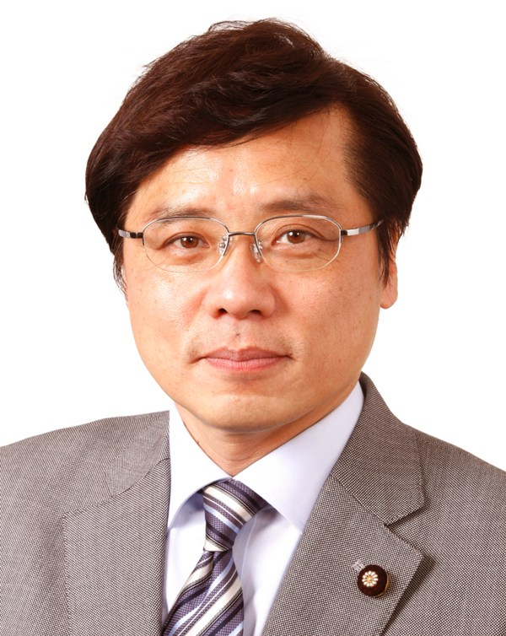

選挙区

比例代表

亀田りょうすけ

井上さとし

**主催　日本共産党石川県委員会**

連絡先　Tel 076（243）2877

Fax 076(247)1080

金沢市中村町9-10

日本共産党石川県委員会の見解を紹介します。

昭和48年7月3日第3種郵便物認可

